TB6612的使用说明
TB6612模块能驱动两路直流电机，我们只需要用其中一路，其中标记为A和B的引脚分别为同组，我们需要驱动一路直流电机，因此选择其中一路即可。
可以使用PWMA、AIN1、AIN2、AO1、AO2分别连接单片机和电机。
VM接5V，GND分别接地，VCC、STBY接5V或3.3V均可。
Tb6612模块下边有引脚标记，可根据标记接线
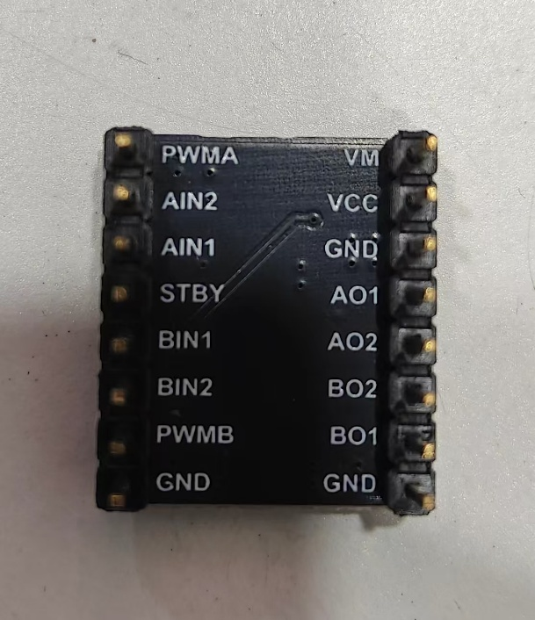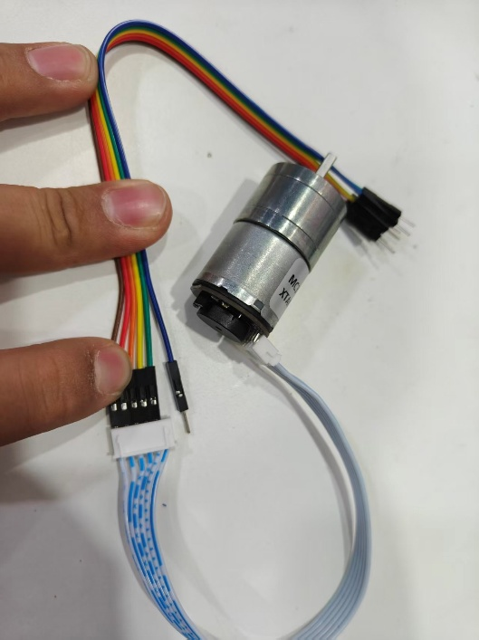
直流电机配套的线里有一根双头的线，一端接电机，另一端可以接杜邦线，如图。
TB6612模块中IN1和IN2决定电机旋转方向，PWM决定模块输出电压。模块输出电压越高，电机转速相对越快。
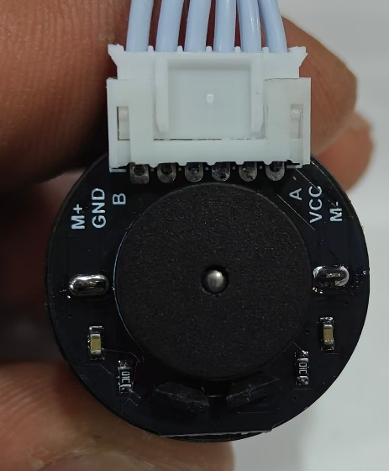
电机背面有线序说明，M+M-分别接AO1和AO2
GND、VCC分别接GND和3.3V，A、B是电机的编码器线，接到单片机编码器引脚即可。

